# Laboratorul nr. 4

**Obiective.** În urma efectuării lucrării de laborator se învață:

* desenarea şi editarea circuitelor utilizând Orcad Capture din pachetul de programe OrCAD 16.6-2015 Lite;
* analiza în frecvență (analiză de curent alternativ) – AC Sweep/Noise:
* definirea profilului de simulare;
* rularea programului de simulare SPICE;
* vizualizarea formelor de undă, editarea şi inserarea lor în documentul Word;
* identificarea şi denumirea parametrilor analizei în frecvență.

**Tema a 7-a (T7)**

Să se deseneze cu ajutorul programului *Orcad Capture* circuitul din fig. L4-1 şi să se determine comportarea în frecvență a circuitului realizat cu un amplificator operațional (AO):



**Fig. L4-1.** Analiza de c.a. Exemplificare pe un amplificator de tensiune alternativă   
realizat cu AO de uz larg de tipul uA741

**Breviar teoretic**

AO, realizat, de obicei, sub formă de circuit integrat este un amplificator de tensiune, cu valoare foarte mare a amplificării în buclă deschisă. Montat în circuite cu reacție negativă - aşa numitul circuit în buclă închisă - poate efectua, pe lângă amplificare (multiplicare cu o constantă) numeroase alte operații ca de exemplu: sumă, diferență, logaritmare, exponențiere, derivare, integrare etc.

AO are 2 intrări notate cu **(+)** numită **intrare neinversoare** şi cu **(–)** numită **intrare inversoare** şi o ieşire.

Situația de buclă închisă se obține prin conectarea unui rezistor între ieşire şi intrarea inversoare (la reacție negativă).

Cu AO se pot realiza comod diferite circuite dacă se respectă schema şi valorile tensiunilor de alimentare. Spre deosebire de circuitele realizate cu componente discrete, unde utilizatorul trebuie să ajusteze PSF-ul (punctul static de funcționare), AO “vine” cu PSF-ul din proiectare (sau altfe spus – din fabrică). Utilizatorul trebuie să fie atent doar la corectitudinea cu care realizează schema şi să respecte valorile tensiunilor de alimentare.

**Modul de lucru**

* se desenează şi se editează circuitul din fig. L4-1;
* se setează valorile pentru analiza de curent alternativ - AC Sweep/Noise (analiza în frecvență), respectând valorile din fig. L4-2.

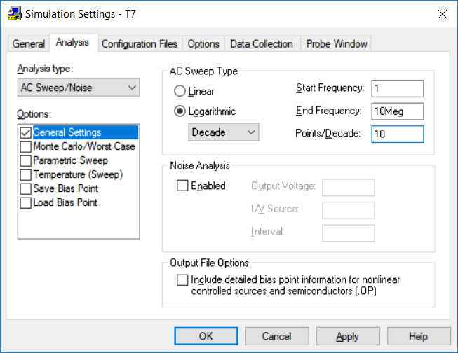

**Fig. L4-2.** Setările pentru analiza de c.a.

* se reprezintă răspunsul în frecvență al circuitului, adică amplificarea în tensiue exprimată în decibeli (dB) în funcție de frecvență;
* analitic, relația amplificării în tensiune, Au, cu notațiile de pe fig. L4-1, reprezintă raportul dintre tensiunea de ieşire, V(n2) şi tensiunea de intrare, V(n1):



* amplificarea se exprimă în decibeli (dB) prin relația:



* în SPICE relația amplificării în dB se scrie sub forma: DB(V(n2))-DB(V(n1))
* în postprocesarea grafică, se activează Add Trace... şi în fereastra Trace Expression se copiază  
  DB(V(n2))-DB(V(n1))

**Tema a 8-a (T8)**

Să se reprezinte caracteristicile de frecvență pentru circuitele din fig. L4-3 și să se determine frecvențele la -3dB. Să se identifice fiecare tip de filtru implementat.



**Fig. L4-3.**

Simbolurile  se aduc pe foaia de desenare Capture dând clic pe butonul Place power (F)  din grupul vertical de butoane și se modifică numele lor conform desenului din fig. L4-3.

Se efectuează o analiză de c.a. având parametrii din fig. L4-4:

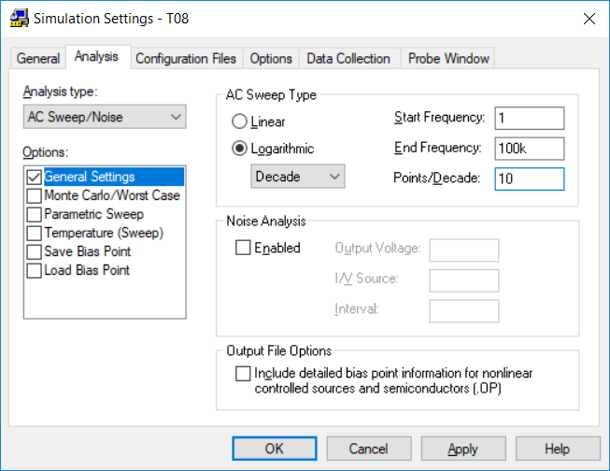

**Fig. L4-4.** Parametrii analizei de c.a.

**Cerințe:**

* Se aduc desenele în documentul Word;
* Se vizualizează răspunsurile în frecvență şi se aduc în documentul Word;
* Se determină şi se notează în Tabelul L4-1 pentru circuitul din T7, respectiv în Tabelul L4-2 pentru circuitul din T8, frecvențele la -3dB.
* se aduce în documentul Word descrierea tip text a circuitului din tema a 8-a, care se găseşte în fişierul de ieşire. În fereastra de postprocesare grafică SCHEMATIC1 se dă clic pe butonul  - View Simulation Output File şi se copiază de la **CIRCUIT DESCRIPTION** până la instrucțiunea **.END**.
* Se identifică, cu ajutorul cursului, sintaxa analizei în frecvență şi parametrii analizei în frecvență, se denumesc aceşti parametri şi se trec în documentul Word în Tabelul L4-3.

|  |
| --- |
| **IMPORTANT**  **BUNA PRACTICĂ INGINEREASCĂ cere ca DESENUL să fie foarte CLAR,**  **să nu existe suprapuneri între înscrisuri şi elementele de circuit.**  **Toate înscrisurile (nume, valori, parametri) se deplasează până când se văd clar atât componentele cât şi înscrisurile.** |

**Reolvare T7**

1. **Schema proprie**
2. **Răspunsul în frecvență** DB(V(n2))-DB(V(n1))
3. **Frecvențele la -3dB**: frecvența inferioară, fi, respectiv superioară, fs

**Tabelul L4-1**

|  |  |  |  |
| --- | --- | --- | --- |
| C1=C2=0.47uF | | C1=C2=1.5uF | |
| fi [Hz] | fs [kHz] | fi [Hz] | fs [kHz] |
|  |  |  |  |

**Important:** **orice modificare** efectuată într-un circuit (ca topologie sau valori de componente) impune **rularea din nou** a programului de simulare SPICE.

**Rezolvare T8**

1. **Schema proprie**
2. **Răspunsurile în frecvență**
3. DB(V(out1))-DB(V(in))
4. DB(V(out2))-DB(V(in))
5. DB(V(out3))-DB(V(in))
6. **Frecvențele la -3dB: fa, fb, fci și fcs**

Tabelul L4-2

|  |  |  |  |
| --- | --- | --- | --- |
| a) | b) | c) | |
| fa [kHz] | fb [Hz] | fci [Hz] | fcs [kHz] |
|  |  |  |  |

1. **Descrierea tip text a circuitului**
2. **Sintaxa şi parametrii analizei în frecvență**

**Tabelul L4-3**

|  |  |  |  |  |  |
| --- | --- | --- | --- | --- | --- |
| Sintaxa analizei în frecvență | Declarația de control | Parametrul 1  interval | Parametrul 2  nr_puncte | Parametrul 3  f_start | Parametrul 4  f_stop |
|  |  |  |  |  |  |

.AC = declarația de control pentru analiza în frecvență

interval = modul de variație a frecvenței între valoarea inițială **f_start** şi valoarea finală **f_stop**. Poate fi: **LIN** (liniar), **OCT** (pe octave, unde 1 octavă = intervalul între f1 și f2, f2>f1, f2/f1=2) sau **DEC** (pe decade, unde 1 decadă = intervalul între f1 și f2, f2>f1, f2/f1=10)

nr_puncte și indică:

* numărul de frecvențe pentru un interval de o octavă (OCT), dacă s-a cerut analiza pe octave sau
* numărul de frecvențe pentru un interval de o decadă (DEC) dacă s-a cerut analiza pe decade sau
* numărul de valori ale frecvenței cuprins între **f_start** şi **f_stop** la variație liniară a frecvenței (LIN) .

f_start = frecvența de la care începe analiza

f_stop = frecvența la care se oprește analiza

Domeniul de frecvență pe care se face analiza este cuprins între f_start și f_stop.

**IMPORTANT:** Banda de audiofrecvență, adică domeniul de frecvență în care sunetele “gâdilă” în mod plăcut şi sesizabil urechea umană, este cuprinsă între 20 Hz şi 20 kHz.

Dacă frecvența inferioară, fi, determinată este mai mare de 20 Hz, trebuie modificată valoarea componentelor a căror comportare depinde de frecvență. Acestea sunt condensatoarele a căror reactanță capacitivă XC=1/2πfC depinde de frecvență dar şi de valoarea capacității.

Pentru a îmbunătăți comportarea în frecvență a circuitului din fig. L4-1, se măreşte valoarea capacităților condensatoarelor care cuplează semnalul (numite şi condensatoare de cuplaj), după cum urmează:

* C1 cuplează semnalul la montajul analizat;
* C2 cuplează semnalul amplificat la sarcină (R3).

Din tabelul L4-4 se pot alege condensatoare cu valoarea de 1,5uF.

Se simulează din nou, se determină şi se notează fi. Se observă că fs nu s-a modificat, doar fi are valoare mai mică.

**Tabelul L4-4**

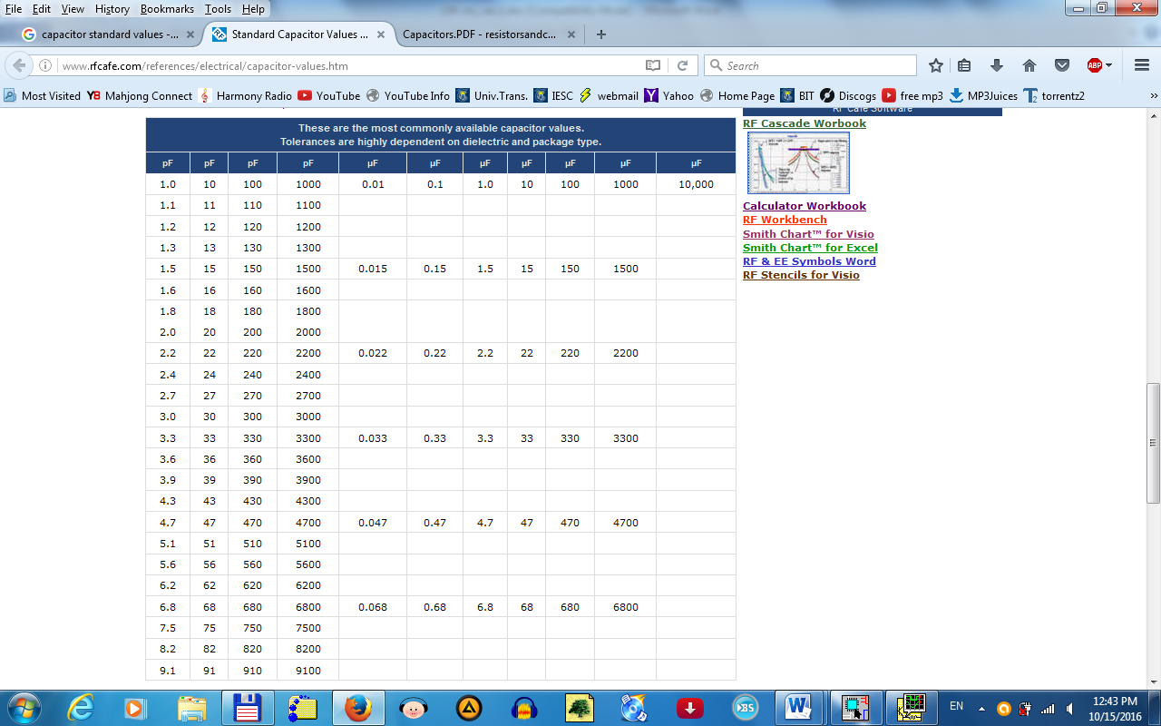

**Tema de casă**

TC1. Cu valoarea de 1.5uF pentru condensatoarele C1 şi C2, să se efectueze o analiză în timp şi să se vizualizeze formele de undă ale tensiunii de intrare, V(n1) şi de ieşire, V(n2). Se va urmări relația de fază dintre cele 2 semnale.

**Mod de lucru**

Se parcurg următorii paşi:

* Clic pe iconul Edit Simulation Profile - ,
* Se alege tipul de analiză din fereastra derulantă Analysis type:,
* La parametrul Run to time: se completează 5m,
* La parametrul Start saving data after: se lasă 0,
* La parametrul Maximum step size: se trece 10u.

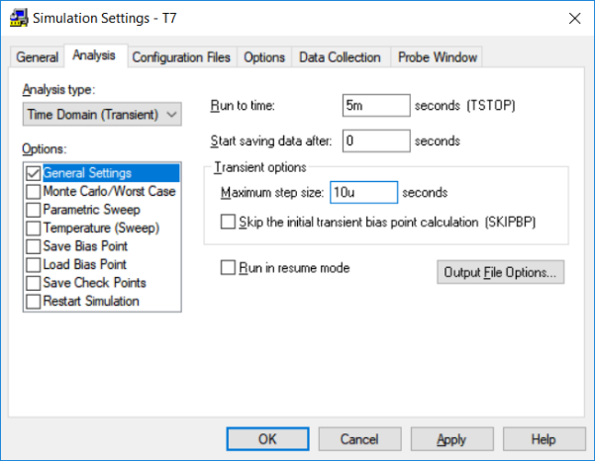

**Rezolvare tema de casă**

1. Răspunsul în timp al circuitului (cele 2 forme de undă):
2. Cele 2 semnale sunt:
3. în fază
4. în antifază

*Se taie răspunsul greşit.*